天平山范仲淹“春祭” 大典

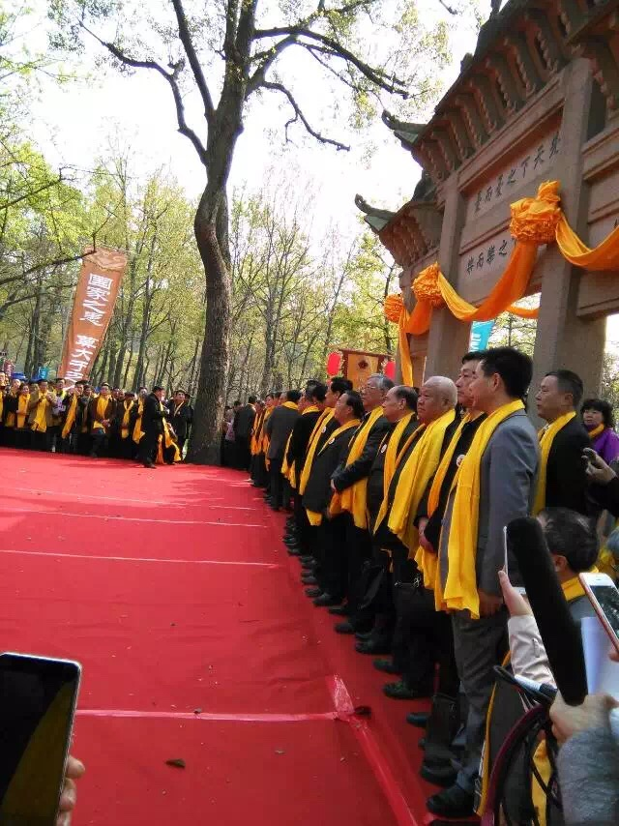

2016.3.27（周日）苏州市儒学研究会领导参加苏州天平山范仲淹“春祭” 大典。

2016.3.27（周日）苏州市儒学研究会领导参加苏州天平山范仲淹“春祭”大典。

